SỞ GIÁO DỤC – ĐÀO TẠO NAM ĐỊNH  TRƯỜNG THPT  CHUYÊN LÊ HỒNG PHONG  --------------- | ĐỀ ĐỀ NGHỊ THI CHỌN HSG KHU VỰC ĐBBB  NĂM HỌC 2014 – 2015  MÔN : SINH HỌC 11. Thời gian: 180 phút  ---------------------
Câu 1: Trao đổi nước và dinh dưỡng khoáng (2đ)
a. Ở một loài thực vật trên cạn, xét các cấu trúc sau: tế bào vỏ rễ, tế bào thuộc mạch gỗ của rễ, tế bào lông hút, tế bào nhu mô lá gần khí khổng, nội bì, tế bào thuộc mạch gỗ của thân. Trong các cấu trúc trên, thế nước ở cấu trúc nào thấp nhất? Giải thích
b. Sắp xếp các cấu trúc ở phần a theo thế nước tăng dần.
c. Giải thích vì sao khi cắt ngắn cành hoa trước khi cho vào bình cắm, người ta thường để vị trí cắt ngập trong nước?
d. Khi cây thiếu nguyên tố N hoặc S đều có biểu hiện vàng lá. Sự biểu hiện vàng lá đối với sự thiếu hai nguyên tố này khác nhau thế nào? Giải thích?
Câu 2: Hô hấp (2đ)
a. Khi nghiên cứu hệ số hô hấp của những hạt cây như hạt hướng dương, hạt thầu dầu, người ta nhận thấy: ở giai đoạn đầu nảy mầm, hệ số hô hấp xấp xỉ bằng 1, sau đó hệ số hô hấp giảm xuống tới 0,3- 0,4, sau đó hệ số hô hấp lại tăng lên 0,7- 0,8 hoặc gần bằng 1. Hãy giải thích?
b. Trong các ý kiến dưới đây, ý kiến nào đúng, ý kiến nào sai, hãy giải thích.
b1. Để bảo quản thóc giống nên phơi hoặc sấy đến độ ẩm gần bằng 0%
b2. Nên cất giữ cam quýt trong túi hoặc bao thật kín
b3. Để bảo quản rau, củ, quả, người ta thường tác động đến nhiệt độ hơn là độ ẩm
b4. Người ta thường bơm nitơ vào kho bảo quản nhằm giảm lượng CO₂ từ đó hạn chế hô hấp.
Câu 3: Quang hợp (2đ)
a. Phicobilin là nhóm sắc tố quan trọng với nhóm sinh vật nào, vì sao? Các nhóm sinh vật này có nhất thiết cần có sắc tố chlorophyl không, vì sao?
b. Tinh bột có vai trò gì trong quang hợp ở thực vật CAM?
c. Dựa vào công thức tính năng suất kinh tế của thực vật, hãy nêu và giải thích 2 biện pháp làm tăng năng suất kinh tế cây trồng.
Câu 4: Sinh sản ở thực vật+ Sinh trưởng và phát triển ở thực vật (2đ)
a. Giải thích vì sao các hạt có vỏ cứng hoặc nhiều hạt giống khi thu hoạch xong mà gieo ngay thì không nảy mầm được? Làm thế nào để chúng có thể nảy mầm nhanh chóng?
b. Một cánh đồng trồng ngũ cốc và có nhiều loài cỏ dại cùng phát triển. Sau một thời gian phun
2,4- D, nêu kết quả và giải thích?
c. Vì sao hạt phấn của loài thực vật này có thể rơi trên đầu nhụy của loài thực vật khác nhưng quá trình thụ tinh không diễn ra? Vì sao nhiều loài thực vật cần có sự thụ tinh chéo thì mới có năng suất cao?
Câu 5: Cảm ứng ở thực vật + Phương án thực hành sinh lí thực vật (2đ)
a. Hoa hướng dương nở vào ban ngày và ngọn cây mang hoa hướng về phía mặt trời. Nêu những điểm giống và khác nhau giữa hai hoạt động trên của cây.
b. Khi tiến hành giải phẫu lá của hai loài thực vật, người ta thu được hình ảnh dưới đây.
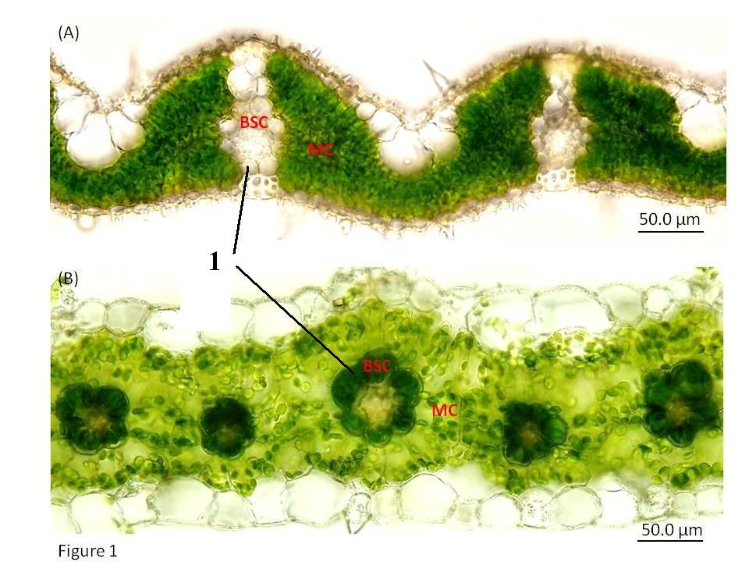
- Cho biết cấu trúc được đánh dấu bằng số 1 có tên là gì?
- Trong hai hình: A (phía trên) và B (phía dưới), hình nào thể hiện cấu trúc lá cây C3, hình nào thể hiện cấu trúc lá cây C4, giải thích?
Câu 6: Tiêu hóa và Hô hấp ở động vật (1đ)
a.Vì sao nói pH là yếu tố có vai trò quan trọng trong hoạt động của hệ tiêu hóa?
b. Hình dưới đây mô tả hiện tượng nào trong hô hấp ở cá? Ý nghĩa của hiện tượng này? Nêu hiện tượng tương tự ở sinh vật trên cạn khác?
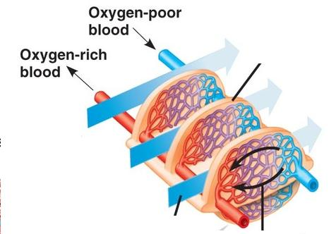
Câu 7: Tuần hoàn (2đ)
Dưới đây là biểu đồ mô tả hai chu kì hoạt động của tim (từ 0 giây đến 1,6 giây)
0 0.1 0.2 0.3 0.4 0.5 0.6 0.7 0.8 0.9 1 1.1 1.2 1.3 1.4 1.5 1.6
Tâm nhĩ
Tâm thất
- Xét các van: van nhĩ thất phải, van nhĩ thất trái. Cho biết các van này mở trong khoảng thời gian nào, đóng trong khoảng thời gian nào?
- Một trong hai van đóng không kín đã gây ra hiện tượng phù mô. Đó và van nào và giải thích hiện tượng.
Câu 8: Bài tiết, cân bằng nội môi (2đ)
a. Dịch lọc đi vào nang Baoman có áp suất thẩm thấu là 300 mOsm/l- tương đương với máu. Xét các vị trí dịch lọc cầu thận đi qua lần lượt như sau: đoạn giữa nhánh xuống của quai Henle -> khuỷu của quai Henle -> cuối nhánh lên của quai Henle (gần ống lượn xa) ống lượn xa.
Hãy xác định áp suất thẩm thấu trong các đoạn cấu trúc trên. Biết các số liệu có thể phù hợp như sau: 100 mOsm/l; 200 mOsm/l; 600 mOsm/l; 1200 mOsm/l
b. Đoạn nào trong cấu trúc của ống thận có áp suất thẩm thấu cao nhất? Áp suất thẩm thấu cao này có mối liên hệ gì với áp suất thẩm thấu ở dịch kẽ của tủy thận?
Câu 9: a. Dưới đây là hình ảnh hai hiệu ứng về sự hình thành điện thế sau xinap. Hãy nêu điểm giống và khác nhau giữa hai hiệu ứng này.
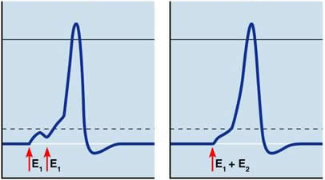

b.- Sợi trục thần kinh 1: có bao mielin
- Sợi trục thần kinh 2: không có bao mielin nhưng đường kính bằng đường kính sợi trục thần kinh 1
- Sợi trục thần kinh 3: không có bao mielin nhưng có tốc độ dẫn truyền xung thần kinh bằng tốc độ dẫn truyền của sợi 1
Nêu ưu thế của sợi thần kinh thứ nhất so với sợi thần kinh thứ 2 và thứ 3
Câu 10: Sinh trưởng, phát triển, sinh sản ở động vật (2đ)
a. Tại sao sâu non phải qua nhiều lần lột xác mới thành nhộng và sau đó thành bướm?
b. Dựa vào đặc điểm sinh trưởng phát triển ở một số loài động vật, hãy giải thích:
b1. Để tránh bị bệnh sốt xuất huyết, người dân không nên để nước đọng lâu ngày ở các dụng cụ gia đình như xô, chậu, thùng..
b2. Bướm không phá hoại mùa màng nhưng nông dân vẫn bẫy loại bỏ

--------------------------Hết--------------------------

Giáo viên ra đề: Trần Thị Kim Thoa
Số điện thoại: 01662837009

HƯỚNG DẪN CHẤM
Câu | Ý | Nội dung | Điểm
1 | a | Thế nước ở tế bào nhu mô lá gần khí khổng thấp nhất.  Giải thích: Tế bào nhu mô lá gần khí khổng bị mất nước do sự thoát hơi nước do đó thế nước thấp nhất | 0.25  0.25
 | b | tế bào nhu mô lá gần khí khổng => tế bào thuộc mạch gỗ của thân => tế bào thuộc mạch gỗ của rễ => nội bì => tế bào vỏ rễ => tế bào lông hút | 0.5
 | c | – Khi để vị trí cắt ngập trong nước sẽ tránh cho bọt khí xâm nhập vào mạch gỗ  => tạo ra dòng nước liên tục từ ngoài vào thân và đi lên cánh hoa  Từ đó hoa sẽ tươi lâu hơn. | 0.25  0.25
 | d | – Khi thiếu N, màu vàng biểu hiện trước ở lá già, sau đó đến lá non. Khi thiếu S, màu vàng biểu hiện trước ở lá non, sau đó đến lá già  - Giải thích: khi thiếu N, thực vật có thể huy động nguồn N từ các lá già phía dưới để cung cấp cho các phần đang tăng trưởng, đối với S thì không có khả năng di động này. | 0.25  0.25
2 | a | - Hướng dương hay thầu dầu là những hạt giàu chất béo.  + Giai đoạn đầu nảy mầm, hệ số hô hấp xấp xỉ bằng 1 do hạt sử dụng lượng nhỏ đường trong chúng làm nguyên liệu hô hấp  + Sau đó hệ số hô hấp giảm xuống tới 0,3- 0,4 do O₂ hấp thu vào để biến đổi chất béo thành đường  + Sau đó hệ số hô hấp lại tăng lên 0,7- 0,8 hoặc gần bằng 1 do đường bắt đầu được tích lũy trong mô. | 0.25  0.25  0.25  0.25
 | b | b1 sai. Nếu phơi hoặc sấy đến độ ẩm gần bằng 0% , không duy trì được hô hấp tế bào do đó tế bào hạt thóc sẽ chết không còn khả năng nảy mầm  b2 sai. Cam quýt hô hấp tạo ra CO₂ và tiêu thụ O₂. Nếu túi hoặc bao quá kín sẽ làm nồng độ CO₂ quá cao, O₂ quá thấp, từ đó quá trình hô hấp yếm khí diễn ra làm giảm chất lượng sản phẩm  b3: đúng. Các đối tượng trên có độ ẩm cao và cần duy trì độ ẩm đó trong quá trình bảo quản  b4. Sai. Bơm nito vào kho bảo quản nhằm hạ thấp nồng độ O₂, hạn chế hô hấp | 0.25  0.25  0.25  0.25
3 | a | - Phycobilin là nhóm sắc tố quan trọng với tảo và các nhóm thực vật bậc thấp sống ở nước  Do nhóm sắc tố này có khả năng hấp thụ tốt với các ánh sáng tán xạ dưới nước  - Các nhóm sinh vật này đều cần có sắc tố Chlorophyl  vì Chlorophyl mới có khả năng chuyển năng lượng ánh sáng cho các phản ứng quang hóa từ đó biến đổi năng lượng ánh sáng thành năng lượng hóa học. Phycobilin đóng vai trò hấp thụ năng lượng ánh sáng và chuyển đến clorophyl. | 0.25  0.25  0.25
 | b | Tinh bột vừa là sản phẩm trong quang hợp ở thực vật CAM, vừa là nguồn tái tạo PEP cho pha tối | 0.5
 | c | HS nêu hai trong các biện pháp  - Chọn giống cây có cường độ và hiệu suất quang hợp cao  - Tăng diện tích lá bằng các chế độ chăm sóc hợp lí  - Chọn giống và sử dụng các biện pháp kĩ thuật để nâng cao hệ số hiệu quả quang hợp và hệ số kinh tế  => Giải thích: năng suất kinh tế tỉ lệ thuận với cường độ quang hợp, diện tích đồng hóa, hệ số hiệu quả quang hợp, hệ số kinh tế. | 0.5  0.25
4 | a | - Do chúng tích lũy một lượng lớn các chất ức chế sinh trưởng như axit abxixic và các chất phenol, đồng thời giảm hàm lượng các chấ kích thích sinh trưởng như auxin, giberelin, xitokinin từ đó hệ thống các enzim thủy phân cần cho sự nảy mầm bị ức chế.  - Các hạt có vỏ cứng hoặc nhiều hạt giống có vỏ dày khi mới thu hoặc có đặc điểm không thấm nước, khí nên phôi không nảy mầm được  - Phôi hạt chưa chín xong về mặt sinh lí nên chưa thể nảy mầm ngay.  - Có thể sử dụng biện pháp xử lí bằng các hoocmon kích thích sinh trưởng để cân bằng lại lượng hoocmon trong hạt giúp hạt nảy mầm nhanh. | 0.25  0.25  0.25  0.25
 | b | - Các loài cỏ dại hai lá mầm sẽ bị tiêu diệt còn ngũ cốc và các loài cỏ khác một lá mầm vẫn phát triển  Giải thích: 2,4- D là một auxin tổng hợp. Các loài cỏ hai lá mầm không có khả năng phân hủy auxin tổng hợp này nên sẽ chết nếu bị tác động với nồng độ cao của 2,4- D. Các cây một lá mầm như ngô có thể nhanh chóng phân hủy auxin tổng hợp này nên vẫn tiếp tục phát triển. | 0.25  0.25
 | c | - Đầu nhụy tiết ra một số chất có bản chất ức chế sự nảy mầm của hạt phấn loài khác rơi trên nó làm hạt phấn không nảy mầm hoặc ống phấn sinh trưởng kém không vươn tới bầu nhụy  - Nhiều loài thực vật, đầu nhụy sản sinh một chất kìm hãm sự sinh trưởng của hạt phấn của chính cây đó. Tuy nhiên hạt phấn của cây này lại phát triển tốt trên đầu nhụy của cây khác cùng loài. | 0.25  0.25
5 | a | Giống:  + đều là hình thức cảm ứng của thực vật với ánh sáng  + đều liên quan đến sự sinh trưởng không đều ở hai phía hay hai bề mặt của cơ quan thực vật  - Khác: | 0.25  0.25  0.25  0.25  0.25
  Đặc điểm | Hoạt động nở hoa vào ban ngày | Hoạt động hướng sáng của hoa
  Loại cảm ứng | ứng động sinh trưởng | Hướng động
  Kích thích | Ánh sáng tác động theo mọi phía | Ánh sáng tác động theo hướng nhất định
  Cơ chế | Sự sinh trưởng của bề mặt trên lớn hơn bề mặt dưới của các bộ phận của bao hoa, lá bắc | Sự sinh trưởng của phần bị che tối lớn hơn phần được chiếu sáng làm ngọn cây mang hoa uốn cong về phía có ánh sáng
 | b | - Cấu trúc 1 là tế bào bao bó mạch  - Hình A thể hiện lá cây C3, hình B thể hiện lá cây C4. Do thực vật C4 có lục lạp ở tế bào bao bó mạch với số lượng lớn, thể hiện màu đậm trên hình, còn thực vật C3 không có đặc điểm này | 0.25  0.5
6 | a | - pH phù hợp sẽ hoạt hóa các enzim trong hệ tiêu hóa  VD: enzim trong dạ dày hoạt động trong môi trường axit, enzim trong ruột non hoạt động trong môi trường kiềm.  - pH tham gia điều hòa quá trình tiết dịch tiêu hóa  VD: nếu pH của vị chấp trong tá tràng từ 3 trở lên gây tăng tiết dịch vị theo cơ chế thần kinh, nếu pH từ 2 trở xuống kích thích làm giảm tiết dịch vị | 0.25  0.25  0.25  0.25
 | b | - Hiện tượng dòng chảy song song ngược chiều: dòng nước qua mang song song ngược chiều với dòng máu chảy qua mang  - Ý nghĩa: tăng hiệu quả trao đổi khí giữa máu đến mang và dòng nước qua mang  - Ở chim cũng có hiện tượng dòng chảy song song ngược chiều: dòng khí đi qua hệ thống ống khí trong phổi song song và ngược chiều với dòng máu trong các mao mạch bao quanh các ống khí đó. | 0.5  0.25  0.25
7 | a |  | 0.5  0.5
  Van | Khoảng thời gian mở | Khoảng thời gian đóng
  Van nhĩ thất phải | 0- 0,1s; 0,4- 0,8s; 0,8- 0,9s; 01,2- 1,6s | 0,1- 0,4s; 1,2- 1,6s
  Van nhĩ thất trái | (tương tự van nhĩ thất phải) | (tương tự van nhĩ thất phải)
 | b | - Van nhĩ thất phải đóng không kín  => do đó khi tâm thất phải co đẩy máu vào động mạch phổi đã có một lượng máu chuyển trở lại tâm nhĩ=> lượng máu tâm thất phải đẩy vào động mạch phổi trong mỗi chu kì tim nhỏ hơn lượng máu tâm thất trái đẩy vào động mạch chủ  => tăng áp lực máu đến các mô=> ứ đọng huyết tương trong mô => phù mô | 0.5  0.25  0.25
8 | a | - Đoạn giữa nhánh xuống của quai Henle: 600 mOsm/l  - Khuỷu quai Henle: 1200 mOsm/  - Cuối nhánh lên của quai Henle (gần ống lượn xa): 200 mOsm/l  - Ống lượn xa: 100 mOsm/l | 0.25  0.25  0.25  0.25
 | b | Khuỷu của quai Henle có áp suất thẩm thấu cao nhất.  - Áp suất thẩm thấy này làm tăng sự khuếch tán của muối ra khỏi ống khi dịch lọc đi vào nhánh lên  => duy trì áp suất thẩm thấu cao ở dịch kẽ của tủy thận | 0.5  0.25  0.25
 | a | - Giống: đều là hiệu ứng cộng gộp của các điện thế sau xinap  - Khác: hình a: là hiệu ứng cộng gộp thời gian do điện thế hoạt động xuất hiện khi có hai kích thích kết hợp tại hai thời điểm khác nhau  + hình b là hiệu ứng cộng gộp không gian do điện thế hoạt động xuất hiện khi có hai kích thích xuất hiện tại cùng thời điểm ở hai xinap đơn trên cùng 1 noron sau xinap | 0.5  0.25  0.25
 | b | - So với sợi thần kinh 2:  + tốc độ truyền XTK của sợi TK 1 nhanh hơn  + tiêu tốn năng lượng ít hơn  - So với sợi thần kinh 3  + sợi thần kinh 3 không có bao mielin nhưng có cùng tốc độ dẫn truyền với sợi 1 nên đường kính của sợi 3 phải lớn hơn sợi 1  => sợi 1 sẽ có ưu thế về mặt không gian so với sợi 2 và tiêu tốn năng lượng ít hơn. | 0.25  0.25  0.25  0.25
10 | a | - Sâu non khi còn nhỏ nồng độ juvenin trong máu cao ngăn cản quá trình sâu biến thành nhộng và bướm  - Sâu non do tác động của ecdixon qua nhiều lần lột xác đạt kích thước nhất định, lúc này nồng độ juvenin trong máu giảm tới mức giới hạn không còn tác dụng nữa thì sâu biến thành nhộng và sau đó thành bướm. | 0.5  0.5
 | b | b1. - Muỗi truyền bệnh đẻ trứng vào trong nước , trứng nở thành ấu trùng (loăng quăng), ấu trùng sau nhiều lần lột xác kết kén rồi biến đổi thành muỗi trưởng thành.  - Một giai đoạn dài trong vòng đời của mỗi diễn ra trong môi trường nước vì vậy người dân cần tránh để nước đọng trong các xô, chậu để ngăn chặn sự phát triển của muỗi.  b2. bướm không phá hoại mùa màng do thức ăn của nó là mật hoa  Tuy nhiên chúng có khả năng sinh sản, đẻ ra rất nhiều trứng nên người nông dân phải loại bỏ để giảm ảnh hưởng đến mùa vụ sau | 0.25  0.25  0.25  0.25

Giáo viên: Trần Thị Kim Thoa
Sđt: 01662837009

